**PHP BÀI 7: MYSQL (buổi 1), KẾT NỐI PHP VỚI MYSQL,**

**TRUY VẤN VÀ THỰC THI TRONG PHP**

I.MYSQL

* **Lý thuyết:**

*MySQL là hệ quản trị cơ sở dữ liệu tự do nguồn mở phổ biến nhất thế giới và được các nhà phát triển rất ưa chuộng trong quá trình phát triển ứng dụng. Vì MySQL là cơ sở dữ liệu tốc độ cao, ổn định và dễ sử dụng, có tính khả chuyển, hoạt động trên nhiều hệ điều hành cung cấp một hệ thống lớn các hàm tiện ích rất mạnh. Với tốc độ và tính bảo mật cao, MySQL rất thích hợp cho các ứng dụng có truy cập CSDL trên internet.*

*MySQL là một trong những ví dụ rất cơ bản về Hệ Quản trị Cơ sở dữ liệu quan hệ sử dụng Ngôn ngữ truy vấn có cấu trúc (SQL).*

*MySQL được sử dụng cho việc bổ trợ NodeJs, PHP, Perl, và nhiều ngôn ngữ khác, làm nơi lưu trữ những thông tin trên các trang web viết bằng NodeJs, PHP hay Perl,...*



* Mở phần mêm XAMPP, truy cập MySQL theo đường dẫn (mặc định):

Gõ trên trình duyệt: <http://localhost/phpmyadmin/>

Hoặc mở xampp và click vào nút Admin dòng 2 từ trên xuống như hình vẽ phía dưới:

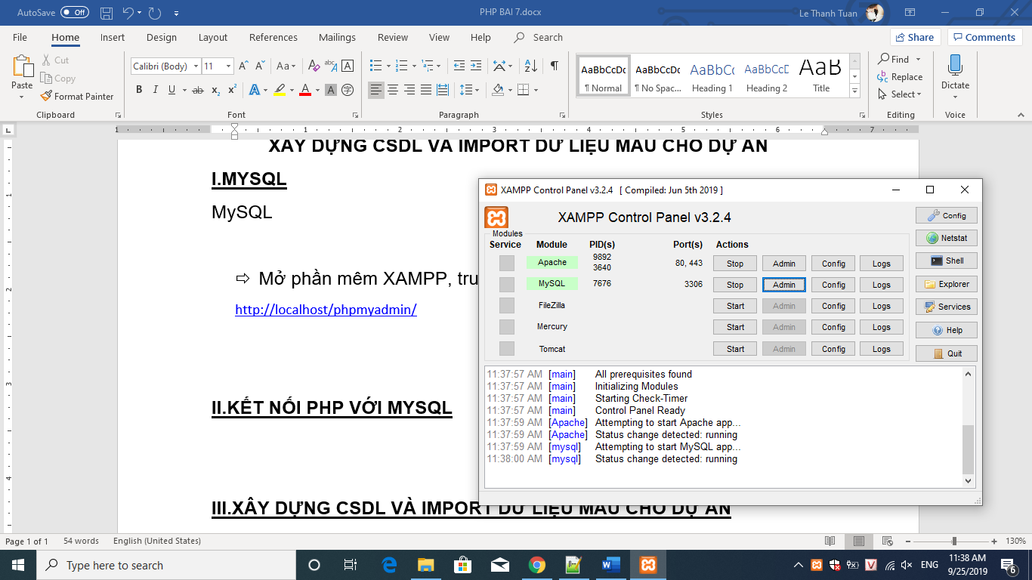

Chúng ta bắt đầu tạo Database như sau:

|  |
| --- |
|  |

1. Tạo database: New
2. Tên database: hoc_php
3. Kiểu font: utf8_unicode_ci
4. Ấn ‘Create’ để tạo data

|  |
| --- |
|  |

1. Tạo bảng với Name: thanh_vien
2. Số cột trong bảng đó: Number of colums: 4
3. ấn Go để hoàn thành.

|  |
| --- |
|  |

1. Phần Name chúng ta tạo để là id, name…
2. Type: kiểu INT, Varchar,…
3. Length/Values: độ dài của từ khóa
4. Default: NULL
5. Collation: Chọn font utf8_unicode_ci
6. Attributes: Chọn UNSIGNED
7. Null: Check trống tích
8. Index: Chọn khóa chính PRIMARY
9. A_I: Để tăng tự động (Ví dụ: id,…)
10. Ok

Vậy là chúng ta có kết quả như hình vẽ phía dưới:

|  |
| --- |
|  |

II.KẾT NỐI PHP VỚI MYSQL

|  |
| --- |
| mysqli_connect('localhost', 'user', 'password', 'db_name')  if(){  mysqli_query(giá_trị_kết_nối);  }  else  {  die('kết nối thất bại');  } |

III.TRUY VẤN VÀ THỰC THI TRONG PHP

1. **SELECT**: lấy toàn bộ các thông tin trong DB

Cú pháp:

|  |
| --- |
| SELECT *FROM tab_user |

1. **INSERT**: thực thi chức năng thêm

|  |
| --- |
| INSERT INTO user() VALUES(‘’) |

1. **UPDATE**: Thực thi chức năng sửa

1. **DELETE**: thực thi chức năng xoá
2. **Thực thi truy vấn MYSQL:**

|  |
| --- |
| mysqli_query(giá_trị); |

|  |
| --- |
| mysqli_num_rows();  //sẽ trả về số hàng trong kết quả truyền vào. |

---/*Hết*/---